Practica Instalación de diversos IDEs.

Para la correcta realización de la siguiente practica realizar una captura de pantalla de cada uno de los siguientes pasos principales.
- Instalación de Eclipse.
- 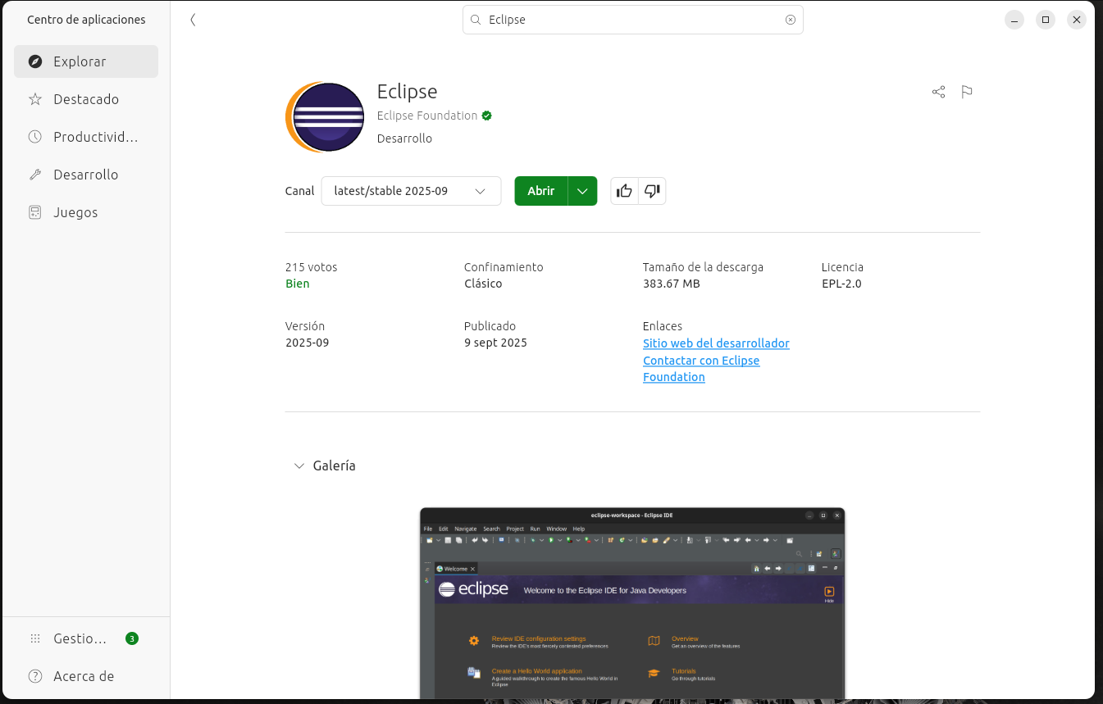

  - Ir a la página oficial: Eclipse IDE for Java Developers.
  - Seleccionar la versión acorde al sistema operativo.
  - Ejecutar el instalador.
  - Seleccionar Eclipse IDE for Java Developers.
  - Elegir carpeta de instalación.
  - 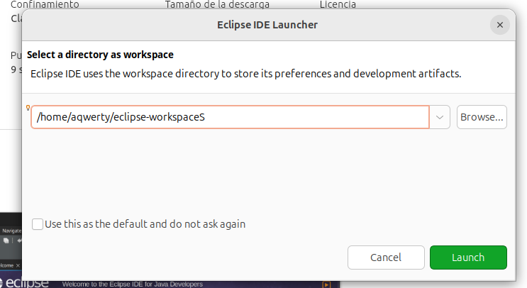
  - Elegir y confirmar un workspace (carpeta de trabajo).

- Comprobación del funcionamiento de Eclipse.
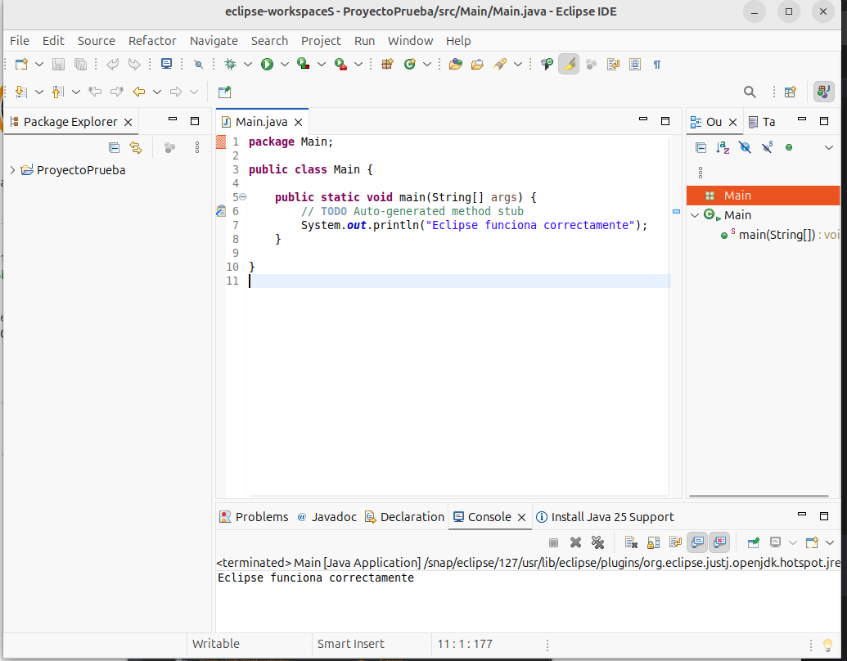
  - Crea un nuevo proyecto de Java.
  - File → New → Java Project.
  - Nombre: ProyectoPrueba.
  - Escribe el siguiente código.
public static void main(String[] args) {
System.out.println("Eclipse funciona correctamente");
}

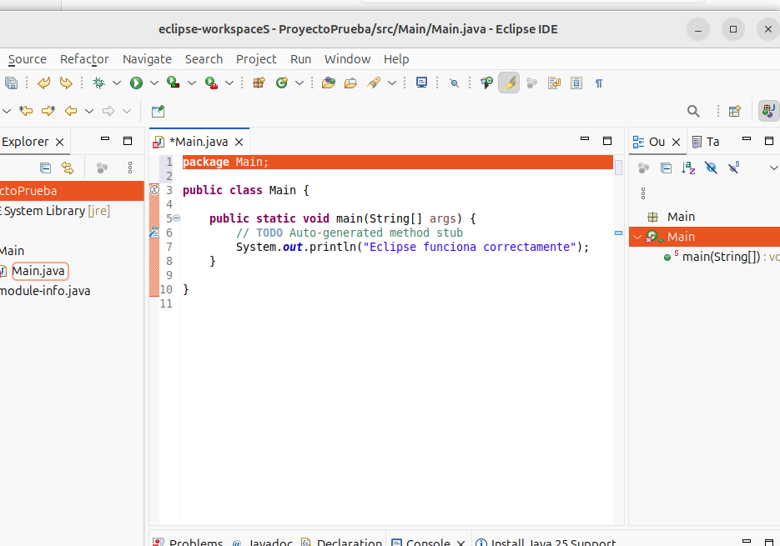
  - Click en el botón Run.
  - Comprueba que el código funciona correctamente.
  - 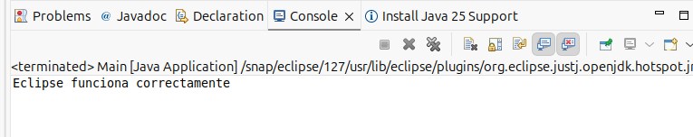

- Instalación de PyCharm.
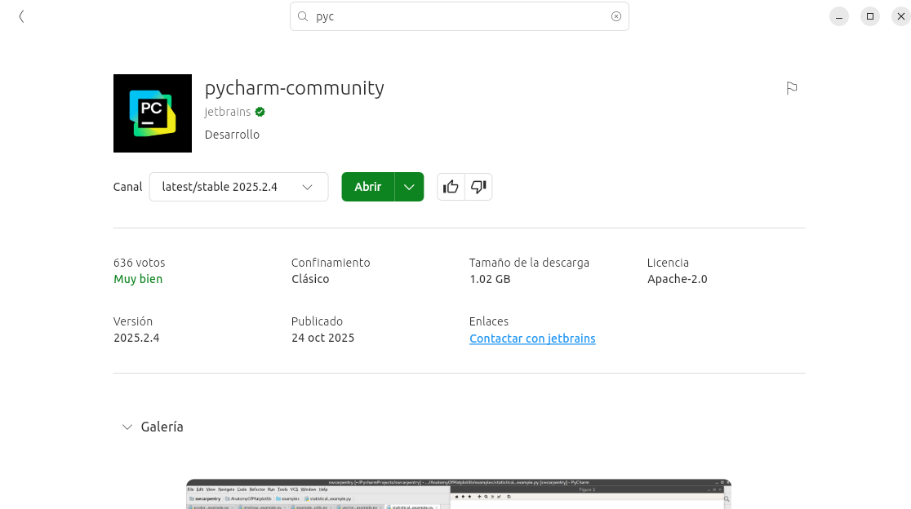
  - Ir a la página oficial de JetBrains.
  - Elegir PyCharm Community Edition (gratuito).
  - Ejecutar instalador.
  - Marcar:
  - Crear acceso directo
  - Asociar archivos .py (opcional)

- Comprobación del funcionamiento de PyCharm.

  - File → New Project.^
  - 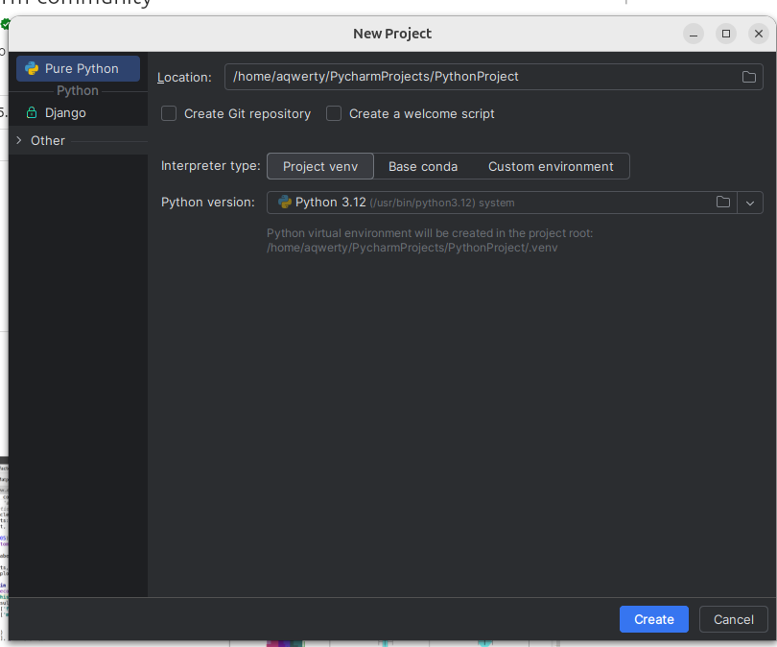
  - Crear proyecto llamado prueba_pycharm.
  - 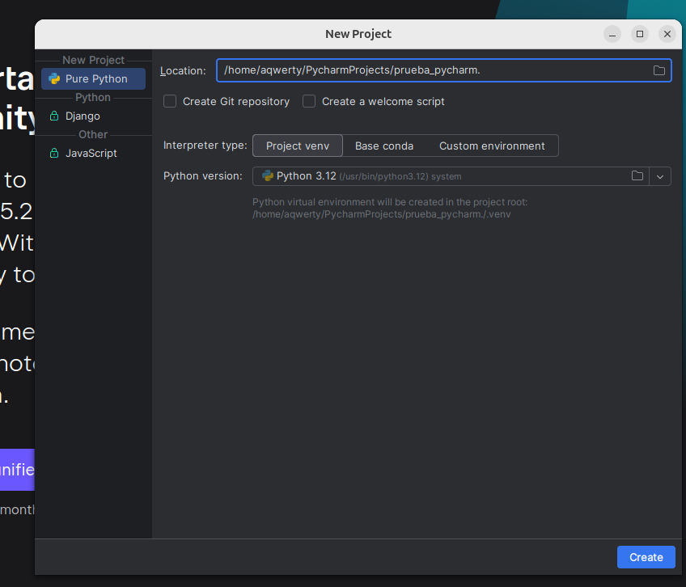
  - Asegurar que se crea un entorno virtual (venv).
  - Crear archivo: hola_mundo.py.
  - Escribe el siguiente código.
  - print("PyCharm funciona correctamente")
  - Click derecho → Run.
  - Verificar salida en consola.
  - 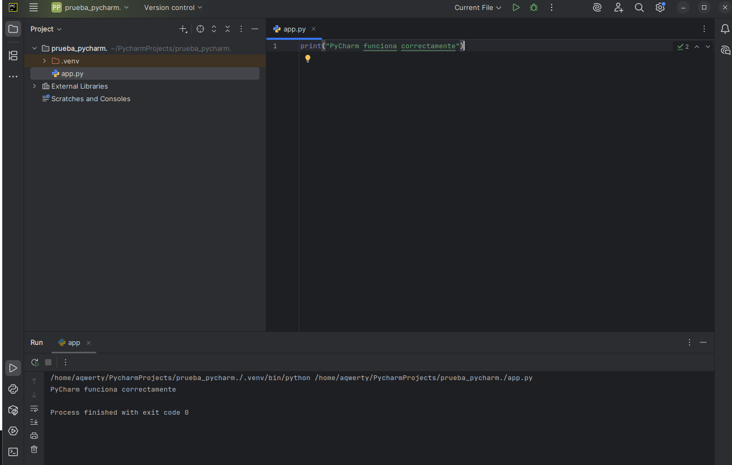

- Instalación de IntelliJ IDEA.
- 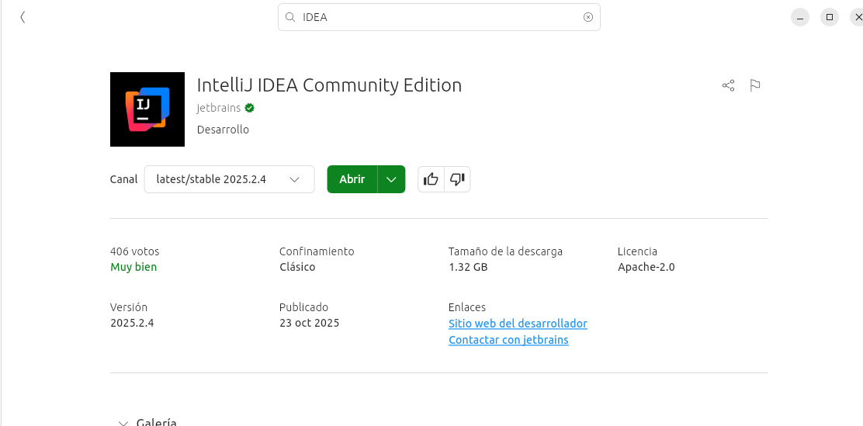

  - Ir a la página oficial de JetBrains.
  - Seleccionar la versión: Community Edition
  - Descargar según tu sistema operativo.
  - Ejecutar el instalador.
  - Aceptar términos.
  - Opciones recomendadas:
  - Crear acceso directo
  - Asociar archivos .java (opcional)
  - Finalizar e iniciar IntelliJ IDEA.
  - Elegir tema (Darcula o Light) y configuración inicial.

- Comprobación del funcionamiento de IntelliJ IDEA.

  - New Project → Java.
  - Seleccionar un JDK (si no aparece, la herramienta te ofrece instalar uno automáticamente).
  - Nombre del proyecto: PruebaIntelliJ.
  - 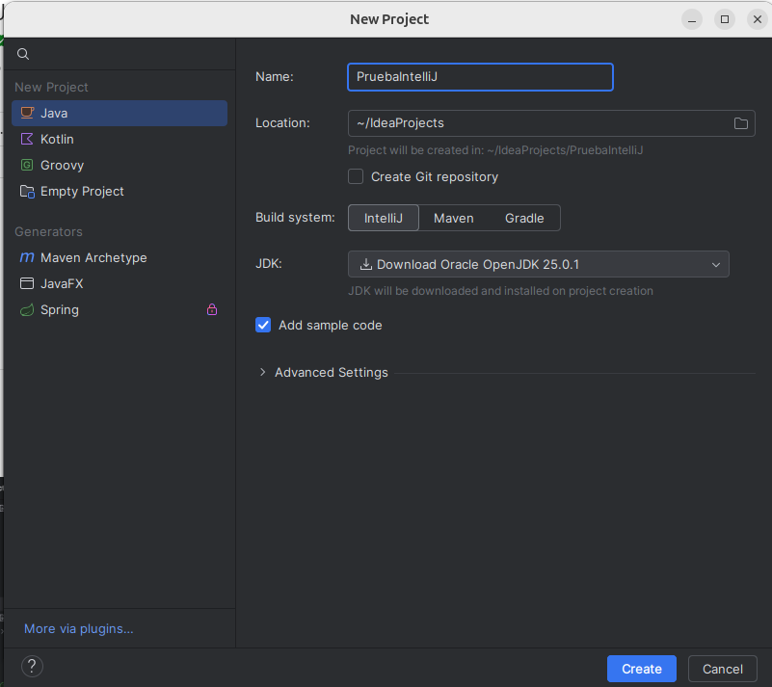
  - Escribe el siguiente código.
public static void main(String[] args) {
System.out.println("IntelliJ IDEA funciona correctamente");
}
  - Click en el botón Run.
  - Comprueba que el código funciona correctamente.

